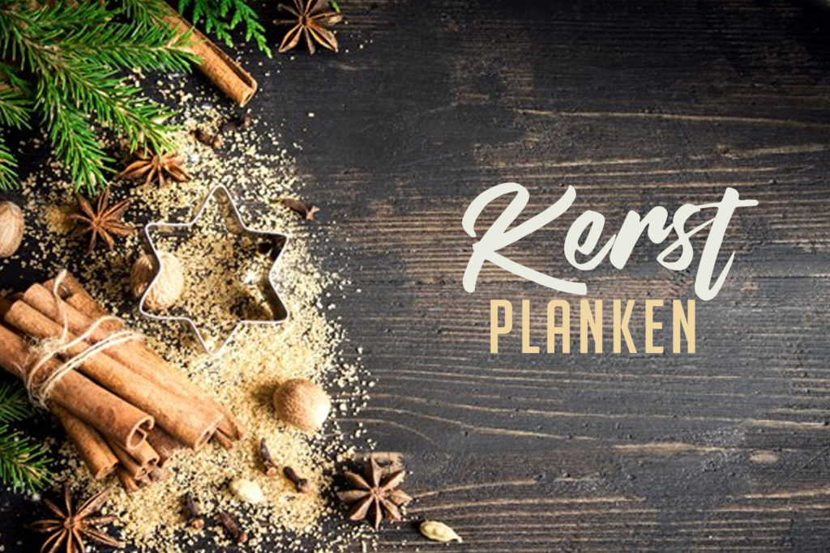
Kerstplanken:
Op 25 en 26 december zijn enkel onderstaande hapjesdinerplanken te bestellen
Op 24 december kunt u de luxe hapjesplank bestellen met allerlei extra,s zie hiervoor verderop in deze folder.
Diner:
Alle hapjes worden geleverd in echte glaasjes/ schaaltjes/bakjes/plateautjes. De soep wordt geleverd in flessen die u zelf warm kunt maken voor opdienen.
Alle hapjes worden voorzien van bijpassende garnituur
U dient zelf voor de afwas te zorgen. U kunt dit ook uitbesteden en de afwas aan ons overlaten. De kosten hiervan zijn 2,50 per persoon
U start allereerst met een borrelplateautje met olijfjes, worstjes en nootjes waarna u verder kunt met uw diner. U krijgt ook broodjes met smeersels bijgeleverd( deze moeten nog even afgebakken worden). Deze kunt u bij het borrelplankje serveren of bij de soep net wat u zelf wenst. Dit is inclusief bij alle onderstaande diners!
U kunt kiezen voor een 3-4 of 5 gangendiner. U kunt per persoon een keuze maken uit onderstaande gerechtjes( u hoeft dus niet voor het hele gezelschap hetzelfde te bestellen).
De diners zijn te bestellen vanaf 2 personen
3 gangen met soepje-hoofdgerechtjes-dessertjes 25,00 euro
3 gangen met voorgerechtjes-hoofdgerechtjes-dessertjes 27,50 euro
4 gangen met voorgerechtjes-soepje-hoofdgerechtjes-dessertjes 30,00 euro
5 gangen met voorgerechtjes-soepje-hoofdgerechtjes-dessertjes-kaasplankje 35,00( kaasplank mogelijk vanaf 4 personen)

Ook voor kinderen hebben we speciale 3 of 4 gangen kinderdiners.
3 gangen met soepje-hoofdgerechtjes-dessertjes 12,50
3 gangen met voorgerechtjes-hoofdgerechtjes-dessertjes 15,00
4 gangen met voorgerechtjes-soepje-hoofdgerechtjes-dessertjes 17,50

Volwassenen:

Alvast vooraf: plankje met notenmix-olijfjes-diverse worstsoorten en stokbrood met smeersels

Gang 1 Voorgerechten ( 2 keuzes per persoon)
Carpaccio met rucola sla,truffelmayonaise, grana padano kaas, pijnboompitjes, pesto en een sud o sol tomaatje
Gerookt visplateautje met zalm, paling en garnaaltjes, saus en garnituur
Ardennerham met 2 soorten meloen (V mogelijk als fruitcoctail met noten en balsamico)
Mozzarella tomaat met basilicum en een balsamicostroop(V)
Vitello tonnato( + 1,00 pp)
Wild, gerookt en gepekeld met div compotes( + 1,00 pp)( gans,wild zwijn en fazantenborst)
Sushi (+ 1,00 pp)(V mogelijk )

Gang 2: Soep( 1 keuze per gezelschap) De soepen worden geleverd met (soep)garnituur
Pompoensoep(V)
Zoete tomatensoep met prei en soepballetjes( evt. vega mogelijk zonder soepballen)(V)

Gang 3: Hoofhapjesronde ( 3 keuzes per persoon)
U krijgt er salade en aardappelgratin bij voor het hele gezelschap( deze kunt u zelf nog even warm maken)
Kipcoctail met noten, mango en ananas
Eetbare lepels met truffelroomkaas en italiaanse roomkaas( V)
Viscoctail met hollandse garnalen, krab en zalm
Kipspiesjes met satemarinade en gefr. uitjes en kroepoek( en satesaus apart bijgeleverd)
Gehaktbalspiesjes met een italiaans tomatensausje( saus apart bijgeleverd)
Gambaspiesjes met een knoflookmarinade
Beenham met een beenhamsausje( apart bijgeleverd)
Knoflookchampignons met een huisgemaakt knoflooksausje(V)
Wild gerookt en gepekeld met div compotes( + 1,00 pp) ( gans,wild zwijn en fazantenborst)
Sushi(+ 1,00 pp)( V ook mogelijk)

Alle hapjes worden kant en klaar (koud)aangeleverd en kunnen evt zelf warm gemaakt worden.

Gang 4 Dessertjes( u krijgt voor uw gezelschap een mix van dessertjes en zoetigheden)

Gang 5 Kaasplank( voor het gehele gezelschap)( voor minimaal 4 peronen)
Kaasplank met diverse kaassoorten, dadelwalnotenbrood, druiven, toastjes, notenmix en compote

Kinderplank
De kinderplank wordt speciaal voor kinderen aangekleed en de hapjes zijn afgestemd op de kinderen.
Kinderborrelplateau: nootjes-spekjes-kaasjes

Gang 1 ( 2 keuzes)
Bladerdeeghapje met knakworst/ Kindercarpaccio
Kinder visplateautje/ Ardennerham met meloen

Gang 2: ( keuze uit dezelfde soepen als de volwassenen)

Gang 3 (3 keuzes)
Gehaktbalspiesje/ Kipsatespiesje met satemarinade en kroepoek
Poffertjes met banaan en dipje/ Kipcoctailtje /Viscoctailtje/mini pizza( nog zelf afbakken)

Gang 4:
Verrassingsdessertjes
Wij vragen u om alles weer schoon retour te brengen. Wilt u helemaal ontzorgd worden en de afwas uitbesteden dan rekenen wij hiervoor 2,50 per persoon ongeacht het aantal gangen wat u kiest.
U krijgt rond 20 december de ophaaltijd te horen.

Bezorging hoort ook tot de mogelijkheden( tegen bezorgkosten). Heeft u hier interesse in dan kunt u dit aangeven bij de bestelling.

Oud op nieuw planken:
Op 24 en 31 december kunt u enkel onderstaande planken bestellen
Luxe hapjesplank De luxe hapjesplank bestaat uit 10 luxe hapjes per persoon Prijs per persoon voor 10 luxe hapjes 18,50(volw)( min. 4 personen), prijs voor 7 luxe hapjes 12,50 ( kind). U kiest dezelfde hapjes voor uw gezelschap.
De hapjes worden in luxe cateringdozen aan u meegegeven( zonder extra kosten)
Laat u de keuze aan ons over dan krijgt u er een extra verrassing bij.
U heeft de keuze uit de volgende hapjes(volw) Vitello tonnato/Viscoctail / carpaccio met truffelmayonaise/gambaspiesje/kipstukjes met satemarinade/Gerookte zalm met roomkaas/ Beenham met een beenhamsausje/gehaktballletjes met saus/mozzarella tomaat spies/ kipfilet rolletje met ananasroomkaas /Kipcoctail/ Eetbare lepel met truffelroomkaas/ham meloen/ vers fruitsalade / knoflookchampignons./Sushi)( + 0,50 cent pp)( dubbele hapjes zijn ook mogelijk)
U heeft de keuze uit de volgende hapjes(kind) Bladerdeeg met knakworstje/poffertjes met banaan en dipje/ham met meloen/fruitcoctailtje/kipcoctailtje/viscoctailtje/kipspiesje/spiesje met gehaktballetjes/mini pizza( nog zelf afbakken)/mini broodje “hamburger”/mini worstenbroodjes( zelf afbakken)zoetigheid(dubbele hapjes zijn ook mogelijk)
De hapjes worden allemaal in biologisch afbreekbare bakjes gemaakt, in feeststijl aangekleed en uitgeleverd. De bakjes hoeven niet retour en kunnen dus weggegooid worden( bij het gft afval)
Extra bij te bestellen:
Stokbrood met diverse smeersels 1,50 per persoon( minimaal 4 personen).
Startersplankje met olijven/nootjes/charcuterie/kaasjes en feestdagen chocolade: 17,50 per plankje( 4 tot 6 personen)
Soepje met soepgarnituur keuze uit zoete tomatensoep met prei en gehaktballetjes of pompoensoep: 3 euro per persoon
Zoete hapjes zoals mini appelpunt, mini chocoladetaartpunt, mini bosvruchtenbavaroise punt, macaron, donut, petit fourtjes, glaasjes oreoparfait, glaasje stroopwafelmousse, brownie. Hier is geen keuze in te maken maar te bestellen in een mix die door ons wordt samengesteld: 10 stuks: 15,00 euro 15 stuks: 22,50 euro 20 stuks: 30,00 euro 25 stuks: 37,50 euro 30 stuks: 45,00 euro 35 stuks: 50,00 euro
Gaat u met een groter gezelschap oud en nieuw vieren( vanaf 10 personen) en wilt u weten welke mogelijkheden wij nog meer hebben dan kunt u ons mailen op info@dehapjesplankvanank.nl

